BULLETIN DE PARTICIPATION à la STELE de SAINT-RAPHAEL
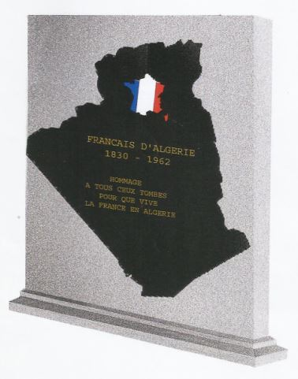

NOM (ou Société, Entreprise, Association ) ......................................................................

Prénom ................................

Adresse................................................................................................................................

Code Postal...................................Ville ..............................................................................

E mail ..................................................... @.................................................

Tél ....................................................................

Souhaite participer à l'opération STELE de SAINT RAPHAEL

Ci joint mon DON de..........................................euros

Souhaite être mentionné dans la revue PNHA : oui non

Chèque à adresser à : ACEP-ENSEMBLE RNFAA
130 Avenue de Palavas
34070 MONTPELLIER

